**ESCUELA NORMAL DE EDUCACION PREESCOLAR**

**Licenciatura en educación preescolar.**

**Ciclo escolar 2020-2021**

**Cuarto semestre.**

**Curso:** Estrategias para la exploración del mundo social.

**Prof.** Roberto Acosta Robles.

**Alumna:** Blanca Guadalupe Ramírez García

**Título del trabajo:** Vinculo del niño con otras instituciones para su desarrollo social cultural económico educativo.

**Unidad de aprendizaje 3: La comunidad y la participación social de los niños y niñas de preescolar.**

**Competencias:**

* Detecta los procesos de aprendizaje de sus alumnos para favorecer su desarrollo cognitivo y socioemocional.
* Aplica el plan y programas de estudio para alcanzar los propósitos educativos y contribuir al pleno desenvolvimiento de las capacidades de sus alumnos.
* Diseña planeaciones aplicando sus conocimientos curriculares, psicopedagógicos, disciplinares, didácticos y tecnológicos para propiciar espacios de aprendizaje incluyentes que respondan a las necesidades de todos los alumnos en el marco del plan y programas de estudio.
* Emplea la evaluación para intervenir en los diferentes ámbitos y momentos de la tarea educativa para mejorar los aprendizajes de sus alumnos.
* Integra recursos de la investigación educativa para enriquecer su práctica profesional, expresando su interés por el conocimiento, la ciencia y la mejora de la educación.
* Actúa de manera ética ante la diversidad de situaciones que se presentan en la práctica profesional.

Saltillo, Coahuila. 17 de junio del 2021.

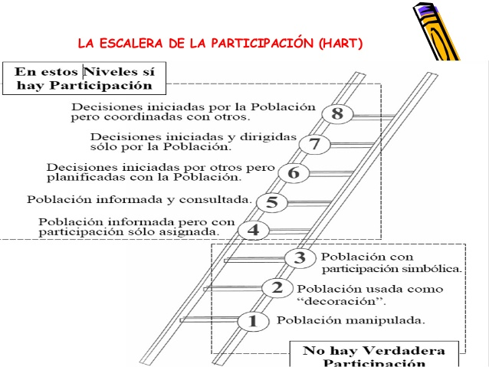

**La participación de los niños. De la participación simbólica a la participación autentica.**

La participación en la sociedad comienza desde el momento en el que el niño llega al mundo y descubre hasta qué punto es capaz de influir en los hechos por medio del llanto o del movimiento.

La participación de los jóvenes en la comunidad varia en el desarrollo de la motivación y capacidad del niño, sino también con el contexto familiar cultural particular.

El diagrama de la escalera de participación está diseñado como una tipología inicial para reflexionar sobre la participación de los niños en los proyectos.

La habilidad de un niño para participar varía mucho según su nivel de desarrollo.

Existen ciertos requisitos para que un proyecto pueda considerarse verdaderamente participativo:

* Los niños comprenden las intenciones del proyecto
* Ellos saben quién tomo las decisiones sobre su participación y por qué.
* Ellos tienen un papel significativo (no “decorativo”).
* Se ofrecen como voluntarios para el proyecto después de que se les explique el proyecto claramente.

Muchos juegos son el campo de entrenamiento para una participación posterior en el trabajo con los adultos: aprendizaje de las propiedades materiales, desarrollo de las habilidades físicas, exploración del uso de herramientas y cooperación social.

Para un niño el trabajo puede ser altamente participativo y por lo tanto educativo, si de alguna manera se complementa con suficiente educación.